ZADÁNÍ
ÚS VNITROBLOK JIRÁSKOVA
Cílem Územní studie je vyřešit komplikovaný vnitroblok mezi náměstím a ulicí Jiráskova a na něj navazující prostranství po stránce urbanistické, dopravní a s ohledem na pobytový charakter, bezpečnost a požadavky okolní vzdělávacích institucí. Blok sousedí s náměstím a leží na křížení osy vedoucí z nádraží k pivovaru (Jiráskova) a osy vedoucí z velké rozvojové oblasti do centra (Husova). První fází je prověření provozu a kapacit školních budov v řešeném území. Plocha k řešení tvoří cca 3,5ha.
- Požadavky města
- Prověření budov ZŠ, jídelny a družiny z hlediska provozu, kapacit, požární bezpečnosti, hygieny, dopravy a udržitelnosti se zaměřením na bezbariérový výtah, zadní vstup do budovy, přechod suchou nohou do jídelny, možné navýšení kapacit školy a sportovní haly apod.
- Vytvořit hmotové schéma přístaveb, nástaveb nebo novostaveb školních budov a zařízení s důrazem na provozní fungování (družina, jídelna, tělocvična, apod.).
- Územní studie – návrh uličního profilu ulice Jiráskova, návrh řešení vnitrobloku včetně vazeb a urbanistické koncepce budoucí zástavby (regulace, možnosti využití apod.)
- Požadavky na dopravní řešení:
  - Zklidnění a organizace dopravy se zaměřením na bezpečnost a předcházením kolizí řidičů a dětí/chodců. Preferování pěšího pohybu ve vnitrobloku.
  - Návrh dopravního režimu v ulici Jiráskova s možností přistavení zájezdového BUS vč. návrhu vlečných křivek a úpravy křižovatek (např. pěší zóna).
  - Možnost uvažovat částečné/omezené zpřístupnění vnitrobloku skrze vjezd z ulice Husova před budovu ZŠ.
  - Vytvořit kapacitní K+R pro rodiče (v ulicích Jiráskova/Husova/Na Bezděkově).
  - Pracovat s konceptem školní ulice (ulice není průjezdná ráno kolem 7-8 hodiny).
  - U pozemku č. 35 vyřešit otáčení vozidel od Pošty (K+R, kruhový objezd apod.).
- Návrh rezerv pro dostavby ZŠ/haly/družiny. Umožnění zadního vstupu do ZŠ při preferování zachování hlavního vstupu z ulice.
- Projednání s okolními vlastníky: Žáčkovi, Sojkovi, ÚZSVM, Fiala a další v případě potřeby.
- Prostupnost bloku a přístupnost přes jižní zahradu Piaristické koleje a Piaristickou uličku (dle Manuálu potenciálů). Prostupnost z ulice Jiráskova do ulice Táborská.
- Regulace bloku Jiráskova-Táborská (možnost zástavby hřiště ZŠ Dukelská).
- Rozšířit rozlivovou plochu a chodník před ZŠ, doplnit chodník podél/na místo běžecké dráhy.
- Doplnit mobiliář/vybavení veřejných prostranství: sezení, herní prvky, návrh osvětlení, pítko, stojany na kola, koše, stání pro kontejnery apod..
- Navrhnout zeleno-modrou infrastrukturu s možností edukačních prvků (cesta dešťové vody a její zadržování).
- Oslovit správce sítí se žádostí o podklad pro navrhování a informaci, zda plánují nějaké velké rekonstrukce v řešeném území. Vyřešit nakládání s odpady (kontejnerová stání, koše na tříděný odpad, podzemní kontejnery).
- Počítat s možností zástavby hřiště (např. rozšířením školy) a přilehlého brownfieldu.
- Vnitroblok by měl co nejvíce sloužit jako pobytová plocha pro všechny okolní instituce a měl by být minimálně dopravně zatížen.
- Návrh by měl respektovat Manuály města a pracovat s kvalitními materiály. Dále pak respektovat Generely zeleně a dopravy/cyklodopravy.
- Zapracovat a zkoordinovat plánovanou zástavbu a areálu autoopravny Kos.
- Navrhnout řešení týkající se soukromého parkoviště paní Žáčkové na pozemku města za halou.
- Ukázka referencí dočasného řešení proluky na pozemcích č. 34 a 42, která je v soukromém vlastnictví (zahrada pro ZŠ, parkování apod.).
- Koordinace s projektem úpravy ulic v okolí Gymnázia – především s ohledem na dopravní a materiálové řešení.
- V týmu musí být obsažen krajinářský architekt, dopravní inženýr a autorizovaný architekt.
- Architekt předloží při odevzdání orientační cenu všech následujících VF dle honorářového řádu ČKA.
- Požadavky ZŠ Jiráskova
- Využití jižní zahrady u Piaristické koleje družinou i ZŠ Jiráskova pro zahrádku a venkovní třídu s altánem.
- Zlepšení bezpečnosti dopravní situace, minimalizace kolizí a otáčení vozidel.
- Vytvoření zadního vstupu do šaten v 1PP, náhrada sportovní haly za zděnou (ideálně vč. hlediště), doplnění bezbariérového výtahu, rozšíření kapacity školy (min. 4 učebny), bezbariérový vstup.
- Zohlednění kapacit parkování pro zaměstnance školy, návštěvníky sportovní haly a K+R pro rodiče v návaznosti na DDM, Družinu a ZŠ ve špičkách.
- Zvážit přechod suchou nohou do ŠJ/vytvořit přístřešek pro čekání v dešti.
- Požadavky ŠJ Jiráskova
- Chybí parkovací místa pro zaměstnance.
- Problém s uličkou za budovou ŠJ – auta tu parkují a blokují možnost zásobování
- Možnost uzavřít uličku pro zásobování (na klíč/čip), aby se předešlo sociálně-negativním jevům.
- Doplnit koše pro děti na veřejné prostranství.
- Doplnit nádoby na tříděný odpad jen pro potřeby ŠJ (3ks – sklo, papír, plast)
- Umožnit možnost nadstavby o 1NP z důvodu hraničních kapacit.
- Nejstarší ŠJ ve městě – časem nutná sanace, rekonstrukce, obnova TI.
- Vytvořit prostor pro čekání žáků před budovou a odstranit kolize s dopravou.
- Požadavky ŠD Jiráskova
- Úprava předprostoru ŠD a ŠJ, možnost lepšího využití, vytvoření prostoru pro hraní a rekreaci.
- Zastřešení vchodů pro čekání v dešti.
- Doplnění mobiliáře (koše, lavičky) pro čekání rodičů a dětí.
- Možnost umístit zde kameru pro zvýšení bezpečnosti v nočních hodinách.
- Požadavky DDM
- Doplnit lavičky, koše a hrací prvky (např. tabule na malování, horolezecká stěna, panák na skákání apod.) do prostoru kolem DDM.
- Podněty od veřejnosti
- Možnost zprůjezdnit ulici Jiráskova mezi 17:00 a 05:00.
- Krytý prostor pro čekání na obědy.
- Vyřešit kolizi chodců a řidičů.
- Zásobování kolem kina, ne kolem školy.
- Doprava jen pro rezidenty, návštěvníky haly a zásobování.
- Komunikaci kolem DDM udělat neprůjezdnou.
- Doplnit zeleň a lavičky.
- Děti mohou rodiče vysazovat v okolních ulicích (K+R), ne přímo před školou.
- Možný jednosměrný průjezd ulice Jiráskova od 7:00 do 8:00, poté zneprůjezdnit sloupky.
- Možnost udělat tu závoru na dálkové ovládání.
- Zajistit možnost vjezdu z vnitrobloku na pozemek č. 10.
- Dodané podklady
- Územní plán (veřejně dostupné na webu města).
- Manuály a Generely města (veřejně dostupné na webu města).
- Studie Zahrad Piaristické koleje (AND atelier).
- Zadání/studie ulic kolem Gymnázia (dle rozpracovanosti).
- DUR/STS Tyršova ulice (Ateliér VAS).
- Soutěžní návrh/STS náměstí (M. Steinbachová).
- Geodetické zaměření, Dendrologický průzkum, Hydro-geologický průzkum.
- Návrh zástavby vnitrobloku Jiráskova-Táborská (investor Opriš, QUO) – investor neposkytl.
- Výkresová dokumentace ZŠ Jiráskova, sportovní haly a případně dalších objektů města.
- Odevzdání
- Forma: portfolio A3 (3 paré) + elektronicky (přes úschovnu, flash disk). Možno rozdělit na tři dokumenty (prověření budov, ÚS, detail).
- Obsah: Širší vztahy, analytická část, hlavní situace (s vyznačením prostupnosti a dostaveb), anotace, textová část (max. 2×A4), řez územím, vizualizace z pohledu chodce (pohled do ulice Jiráskova, pohled do vnitrobloku, apod.), uliční profil Jiráskovy ulice, situace návrhu vnitrobloku, schéma zeleno-modré infrastruktury, schéma dopravního řešení, reference/návrh mobiliáře, prvků pro děti, vodních prvků, materiálů, osvětlení, apod. Další doplňující zobrazení dle potřeby návrhu.
- Termín: prověření školních budov do 1,5 měsíce, hrubopis ÚS do 2,5 měsíců, čistopis ÚS do 1,5 měsíce.
- Proces
- dodání podkladů a finálního zadání
- představení prověření školních budov (do 1,5 měsíce od začátku prací)
- prezentace konceptu řešení (do 2,5 měsíce od začátku prací)
- konzultace hrubopisu (do 1,5 měsíce od začátku prací)
- únor 2024 – odevzdání čistopisu

V Benešově, srpen 2023



Ing. arch. Luboš Klabík
městský architekt

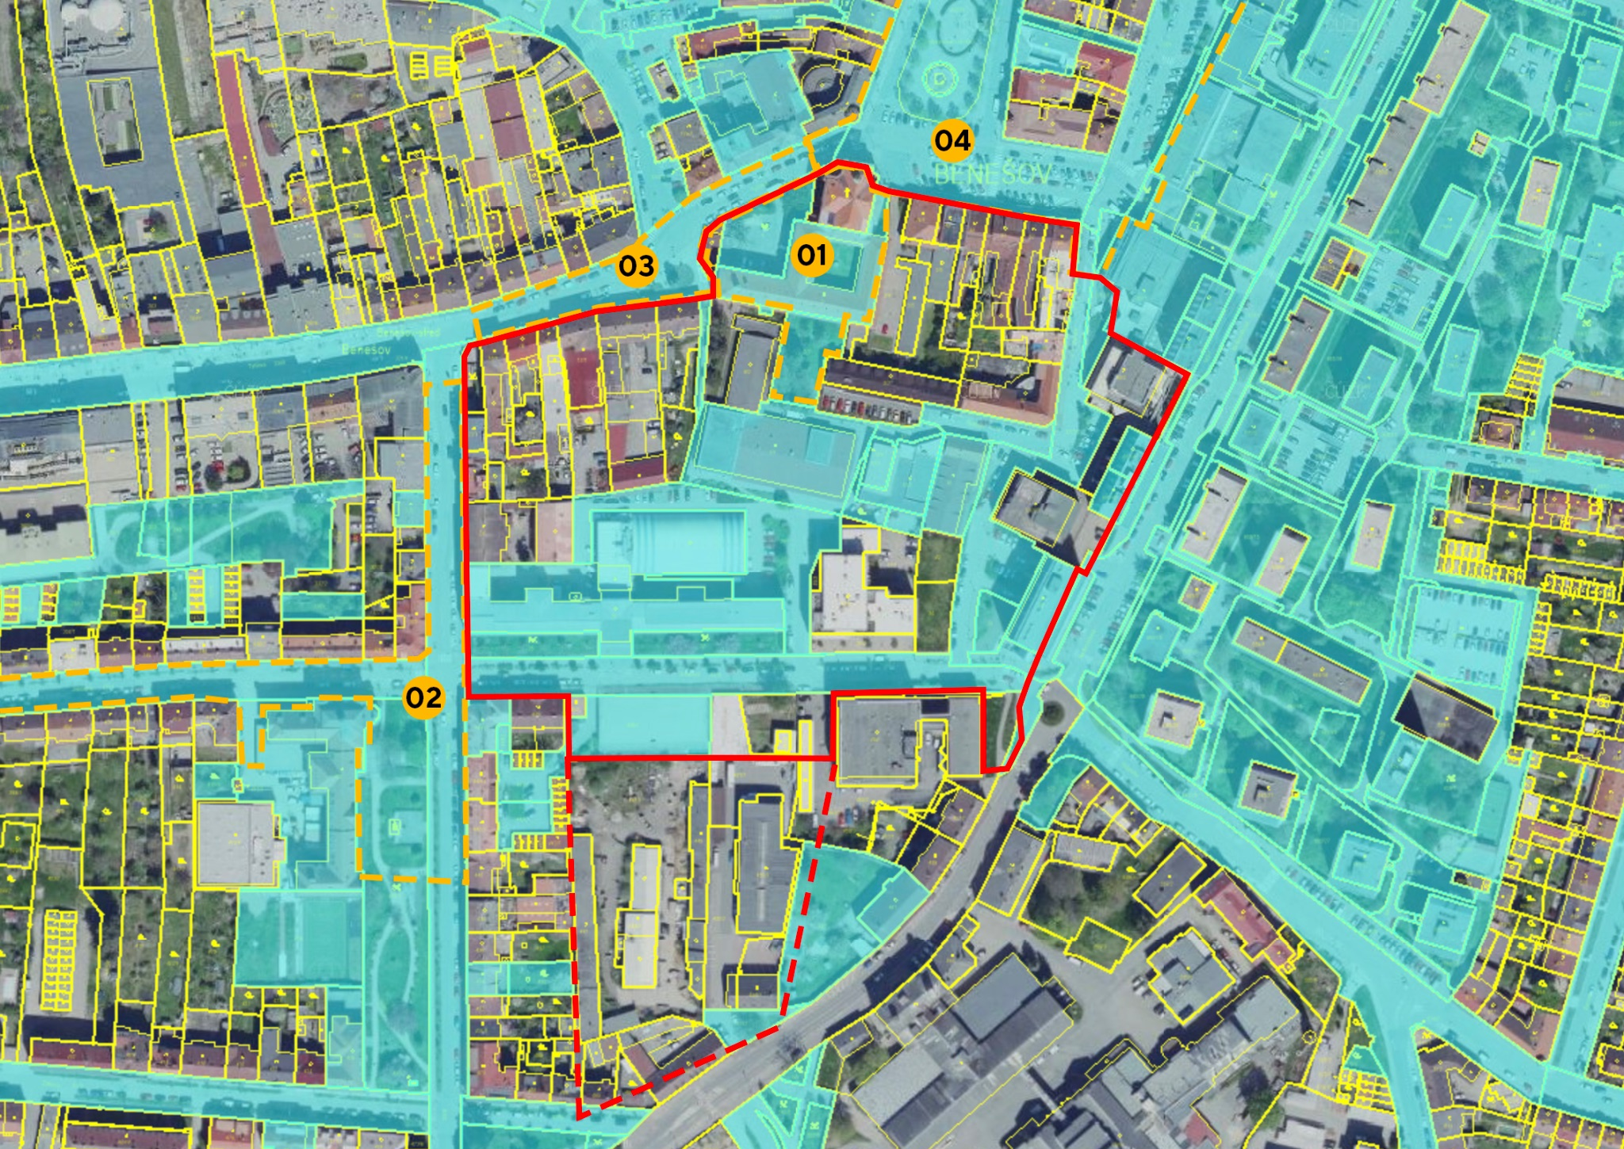
Příloha č. 1

Katastrální mapa s vyznačením řešených pozemků (červeně), dotčených pozemků (červeně čárkovaně) a souvisejících projektů: 01 – Zahrady Piaristické koleje (AND), 02 – Veřejná prostranství kolem gymnázia (AND + ?), 03 DÚR Tyršova (Ateliér VAS), 04 STS náměstí (Marcela Steinbachová).
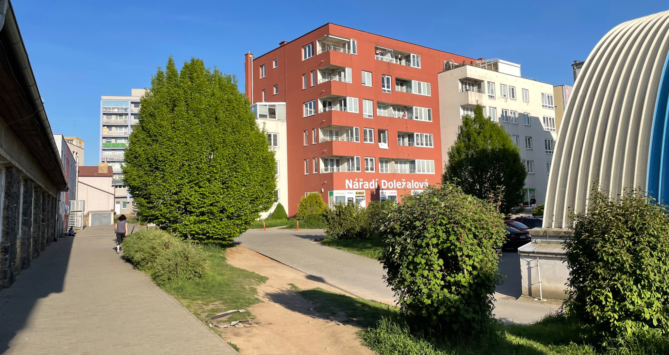

Aktuální fotografie z řešeného území – vnitroblok.

